VOTO PARTICULAR QUE FORMULA LA COMISIONADA EVA ABAID YAPUR, EN RELACIÓN CON LA RESOLUCIÓN DICTADA POR EL PLENO DEL INSTITUTO DE TRANSPARENCIA, ACCESO A LA INFORMACIÓN PÚBLICA Y PROTECCIÓN DE DATOS PERSONALES DEL ESTADO DE MÉXICO Y MUNICIPIOS, EN LA TERCERA SESIÓN ORDINARIA DE VEINTITRÉS DE ENERO DE DOS MIL DIECINUEVE, EN EL RECURSO DE REVISIÓN 04151/INFOEM/IP/RR/2018
Con fundamento en lo dispuesto por el artículo 14, fracciones X y XI del Reglamento Interior del Instituto de Transparencia, Acceso a la Información Pública y Protección de Datos Personales del Estado de México y Municipios, la que suscribe EVA ABAID YAPUR emite VOTO PARTICULAR respecto de la resolución dictada en el recurso de revisión 04151/INFOEM/IP/RR/2018, pronunciada por el Pleno de este Instituto ante el proyecto presentado por el Comisionado LUIS GUSTAVO PARRA NORIEGA, que es del tenor siguiente.
Es de destacar, que la suscrita comparte esencialmente las causas que dieron origen al recurso de revisión; empero, estimo necesario precisar algunas consideraciones de hecho y de derecho.
Al respecto, tal y como quedó debidamente asentado en la resolución materia del presente voto, el particular requirió de la Universidad Politécnica del Valle de Toluca, en lo sucesivo EL SUJETO OBLIGADO, el histórico de hombres y mujeres que han laborado en la institución señalando el tipo de puesto que ocupan.
De los expedientes electrónicos del Sistema de Acceso a la Información Mexiquense, SAIMEX, se advierte que EL SUJETO OBLIGADO en su respuesta manifestó que no contaba como tal con lo requerido, sin embargo, orientó al particular para acceder al Portal de Información Pública de Oficio Mexiquense (IPOMEX) en el apartado de remuneraciones.
Inconforme con la respuesta proporcionada, EL RECURRENTE interpuso el recurso de revisión de mérito.
Posteriormente EL SUJETO OBLIGADO rindió su Informe Justificado, en el que esencialmente ratificó su respuesta.
Así, del estudio del expediente electrónico la Ponencia Resolutora determinó REVOCAR la respuesta del SUJETO OBLIGADO y ordenar:
“realice una búsqueda exhaustiva y razonable del histórico de la estadística del total de hombres y mujeres que han laborado y laboran en la Universidad, así como los puestos que ocuparon y ocupan, en el contexto de la política de igualdad y equidad de género, que comprenda el periodo desde el once de septiembre de dos mil seis al primero de octubre de dos mil dieciocho, en todas las unidades administrativas que resulten competentes y proporcione al Particular, vía Sistema de Acceso a la Información Mexiquense (SAIMEX), el resultado de la misma.

Es de resaltar que, en caso de no haberse ejercido la facultad que se tiene para generar estadísticas en materia de igualdad y equidad de género, se deberá motivar la respuesta en función de las causas que motiven tal circunstancia, en términos del artículo 19, segundo párrafo, de la Ley de Transparencia y Acceso a la Información Pública del Estado de México y Municipios.” (Sic.)
Lo anterior es así, ya que el particular no precisó en su solicitud de información la temporalidad respecto de la cual requería la información; por lo que, si bien el hoy RECURRENTE manifestó que requería el “Histórico”, ante la falta de certeza jurídica de a qué se refería la solicitante con dicha palabra, es que la Ponencia Resolutora debió advertir en el estudio que la Real Academia Española al respecto puntualiza lo siguiente:
En ese sentido, la que suscribe reitera, que si bien coincide con las causas que dieron origen al recurso de revisión de mérito, difiero respecto a que no se prevea la posible baja documental e inexistencia de la información; ya que, el solicitante al pedir el de hombres y mujeres que han laborado en la institución, se advierte que es desde la fecha de inicio de labores del mismo, es decir del 11 de septiembre de 2006.
1. adj. Perteneciente o relativo a la historia.
2. adj. Dicho de una persona o de una cosa: Que ha tenido existencia real ycomprobada.
3. adj. Digno de pasar a la historia.
4. adj. Dicho de una obra literaria o cinematográfica: De argumento alusivo asucesos y personajes históricos sometidos a fabulación o recreación artísticas.
En ese sentido, es que la suscrita considera que la Ponencia Resolutora debió suplir la deficiencia en la solicitud de información de conformidad con lo que establecen los artículos 13 y 181 párrafo cuarto de la Ley de Transparencia y Acceso a la Información Pública del Estado de México y Municipios, resultando importante precisar que el Decreto de creación del SUJETO OBLIGADO fue publicado en fecha 13 de noviembre de 2006, en el Periódico Oficial “Gaceta del Gobierno”; sin embargo, el Plan de Desarrollo Institucional 2012-2017 del propio SUJETO OBLIGADO publicado en febrero de 2012, señala que la Universidad Politécnica del Valle de Toluca inició sus operaciones el 11 de septiembre de 2006, con una oferta educativa inicial de diversos programas, por lo que la entrega de información debe comprender desde dicha fecha y a la de presentación de la solicitud de información, es decir, al 1 de octubre de 2018; sirven de sustento, las siguientes imágenes ilustrativas:
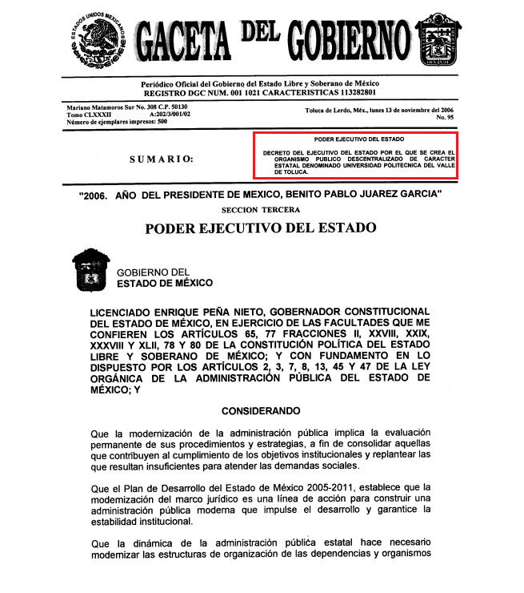
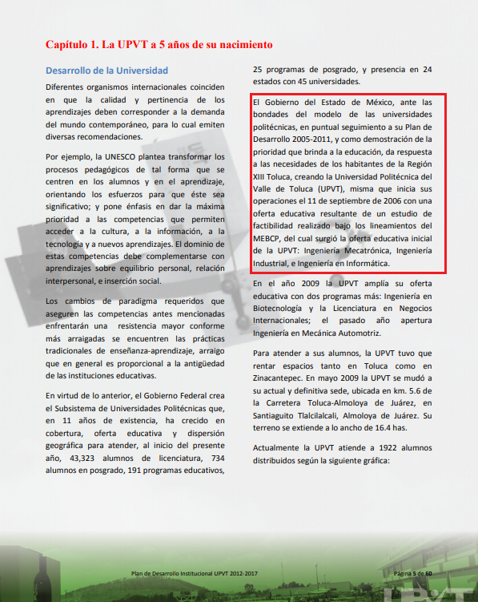
Así, a criterio de la suscrita la Ponencia Resolutora debió en cumplimiento a los principios de máxima publicidad, exhaustividad y congruencia determinar no sólo pronunciarse respecto de la información que obre en el archivo en trámite y concentración sino realizar el análisis de la temporalidad referente a la solicitud de información y en caso de no localizarla, EL SUJETO OBLIGADO debería entregar a la hoy RECURRENTE, el Acuerdo de Inexistencia que al respecto emitiera el Comité de Transparencia en términos de los artículos 49, fracciones II y XIII, 169 y 170 de la Ley de Transparencia y Acceso a la Información Pública del Estado de México y Municipios, debiendo notificarlo al particular al momento de dar cumplimiento a la resolución.
Lo anterior, para el caso de que la información hubiera causado baja documental; sirve de sustento, el criterio emitido por el entonces Instituto Federal de Acceso a la Información y Protección de Datos Personales que enuncia lo siguiente:
Baja documental. Las dependencias y entidades deben proporcionar a los particulares el documento que acredite dicha situación. De conformidad con lo previsto en los artículos 24 y 46 de la Ley Federal de Transparencia y Acceso a la Información Pública Gubernamental 70, fracción V y 78, fracción III de su Reglamento, las dependencias y entidades deberán expedir una resolución que comunique a los solicitantes la inexistencia de la información requerida, en caso de que ésta no sea localizada en los archivos de la dependencia o entidad de que se trate después de una búsqueda exhaustiva. En este supuesto, las dependencias y entidades deberán acompañar a la resolución por la que se confirma la declaración de inexistencia, el acta de baja documental, esto es, el documento mediante la cual se acredita la legal destrucción de la información solicitada, en todos aquellos casos en los que la normatividad en materia archivística prevea que la misma debe existir.

Expedientes:
4650/07 Instituto de Seguridad y Servicios Sociales de los Trabajadores del Estado – Alonso Lujambio Irazábal
0908/08 Instituto Mexicano del Seguro Social – Alonso Lujambio Irazábal
4961/08 Instituto Mexicano del Seguro Social – Alonso Gómez-Robledo V.
0820/09 Secretaría de Agricultura, Ganadería, Desarrollo Rural, Pesca y
Alimentación – Jacqueline Peschard Mariscal
3928/09 Administración Federal de Servicios Educativos en el Distrito Federal –
María Marván Laborde

Asimismo y en concordancia con lo anteriormente expuesto, se advierte que la Ponencia Resolutora dentro del resolutivo segundo deja la salvedad “…en caso de no haberse ejercido la facultad que se tiene para generar estadísticas en materia de igualdad y equidad de género, se deberá motivar la respuesta en función de las causas que motiven tal circunstancia…”, sin embargo la que suscribe considera que la plantilla de personal pudiera ser el documento idóneo que pudiera colmar la pretensión del particular ya que si bien es cierto, no es un documento estadístico, también lo es que la solicitud no versa del todo en las políticas de igualdad de género, toda vez que el ahora RECURENTE, solicita saber la cantidad de hombres y mujeres que laboraron en la institución así como el puesto en el que se desempeñaron, tal y como se muestra en la siguiente imagen:
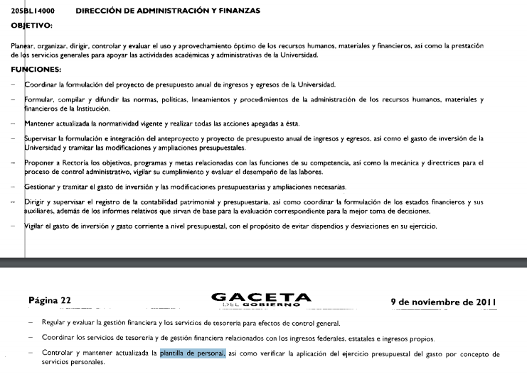
De todo lo expuesto, la suscrita emite VOTO PARTICULAR, pues en relación con la información solicitada se debió prever en el estudio y en resolutivos el ordenar el Acuerdo de Inexistencia de la Información derivado de la baja documental que se hubiese realizado, ello en atención a la temporalidad requerida y a los principios establecidos en el artículo 9 de la Ley de Transparencia y Acceso a la Información Pública del Estado de México y Municipios.

EVA ABAID YAPUR
COMISIONADA
(RÚBRICA)

Esta hoja corresponde al voto particular emitido en la resolución del recurso de revisión 04151/INFOEM/IP/RR/2018, aprobada el veintitrés de enero de dos mil diecinueve.

YSM/EJCA

